Regulamin Odznaki

Krajoznawczo - Turystycznej

"ŚLADAMI MIEJSC PAMIĘCI NARODOWEJ"

IEJEJSC
PAMIĘCI

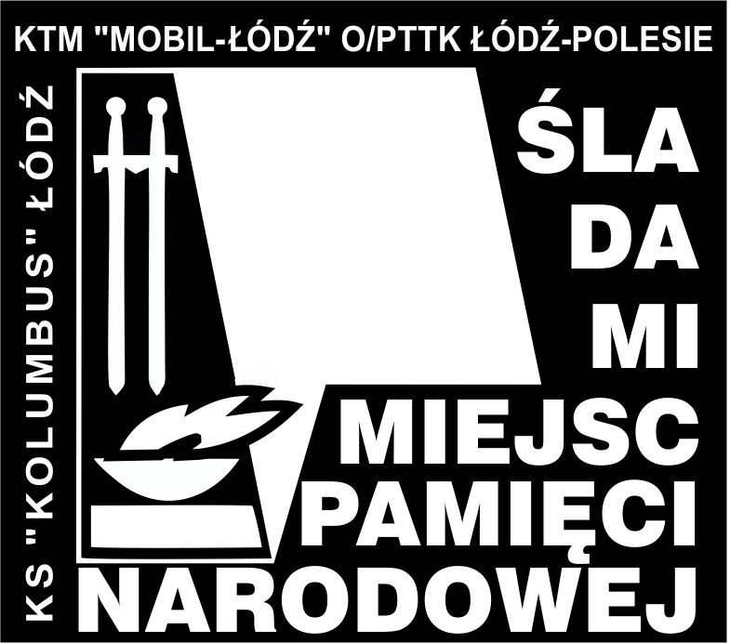NARODOWEJ

Regulamin odznaki
- Postanowienia ogólne
Celem odznaki jest zapoznanie się przez zdobywających z miejscami pamięci narodowej na terenie Polski.
Odznaka posiada trzy stopnie, które zdobywa się w kolejności od brązowej do złotej. Odznakę można zdobywać po ukończeniu 7 roku życia na terenie całej Polski, również podczas zdobywania innych odznak turystyczno - krajoznawczych.
Odznaka zweryfikowana na podstawie kroniki jest odpłatna (koszt odznaki 9,00 zł).
W ciągu jednego roku można zdobyć tylko jeden stopień odznaki.
Miejscem pamięci narodowej jest:
1) grób lub cmentarz wojenny;
2) nieruchomość lub obiekt budowlany albo jego pozostałości, upamiętniające postaci lub wydarzenia znaczące dla Narodu i Państwa Polskiego, muzea tradycji niepodległościowych, kopiec;
3) inny obiekt lub przedmiot związany z wydarzeniami lub postaciami znaczącymi dla dziedzictwa Narodu i Państwa Polskiego, a w szczególności tablica pamiątkowa

- Warunki zdobywania odznaki.
Czas zdobywania kolejnych stopni odznaki jest dowolny.
Potwierdzenia należy uzyskiwać w specjalnie założonej kronice (forma kroniki jest dowolna).
Ubiegający się o odznakę powinien udokumentować obecność w poszczególnych obiektach – zbierając pieczątki miejscowe (urząd, poczta, sklep, itp.) Oprócz potwierdzenia należy również podać podstawowe informacje o zwiedzanym obiekcie- nazwa, data powstania itp.
Można zamieścić widokówkę, szkic lub własnoręcznie wykonane zdjęcie.
W wyjątkowych okolicznościach potwierdzenia może dokonać również osoba uprawniona – kierownik wycieczki, przewodnik, przodownik turystyki kwalifikowanej PTTK, instruktor krajoznawstwa PTTK (maksymalnie 10% punktacji na dany stopień odznaki).
Raz zwiedzany obiekt nie może być zaliczony powtórnie do punktacji
na wyższy stopień odznaki.

- Punktacja.
Punktacja za poszczególne obiekty miejsc pamięci narodowej wynosi 5 pkt.
Punktacja dodatkowa:
- za zwiedzenie obiektu poza województwem zamieszkania ubiegającego się o odznakę 5 pkt.
- udział w odczycie lub prelekcji na temat miejsc pamięci narodowej 3 pkt.
- prowadzenie odczytu lub prelekcji na temat miejsc pamięci narodowej 10 pkt.
- udokumentowana opieka nad dowolnie wybranym miejscem pamięci narodowej 10 pkt. w ciągu 1 roku.
- własnoręcznie wykonane zdjęcie obiektu (wklejone do kroniki) 1pkt.- maksymalnie 2 zdjęcia danego obiektu

Punktacja na poszczególne stopnie odznaki :

Odznaka w stopniu - brązowym 100 pkt
- srebrnym 250 pkt
(poza województwem swojego miejsca zamieszkania należy zdobyć 150 pkt.)
- złotym 400 pkt
(poza województwem swojego miejsca zamieszkania należy zdobyć 350 pkt.)

Aby zdobyć odznakę w stopniu srebrnym należy dodatkowo zwiedzić 5 obiektów spośród wymienionych w wykazie.
Aby zdobyć odznakę w stopniu złotym należy dodatkowo zwiedzić 15 obiektów spośród wymienionych w wykazie.

- Weryfikacja odznaki.
Weryfikacji odznaki dokonuje się na podstawie kroniki zawierającej spełnienie warunków odpowiedniego stopnia odznaki.
Weryfikacji dokonuje Zespół Weryfikacyjny Odznaki „Śladami Miejsc Pamięci Narodowej”.

Kroniki należy nadsyłać na adres :

Zespół Weryfikacyjny Odznaki:
Agata Góra
90 - 119 Łódź, ul. Kilińskiego 77 m 7
e-mail: agata.gora.osm@gmail.com

Turyści przesyłają kronikę na podany adres drogą pocztową, załączając zaadresowaną kopertę ze znaczkiem na przesyłkę zwrotną.
Na życzenie zdobywającego do zweryfikowanej kroniki po uiszczeniu opłaty dołącza się odznaki ( kronika i odznaki zostają odesłane „ za pobraniem”).

- Postanowienia końcowe.
Odznaka została ustanowiona z inicjatywy działaczy Klubu Turystyki Motorowej "MOBIL - ŁÓDŹ" O/PTTK Łódź - Polesie oraz Sekcji Motorowej Klubu Sportowego "KOLUMBUS" Łódź.

Interpretacja niniejszego regulaminu należy do Zespołu Weryfikacyjnego Odznaki, który może przyznawać Odznaki Honorowe poza w/w wymaganiami.

Zarząd Oddziału PTTK Łódź-Polesie zatwierdził niniejszy regulamin uchwałą
nr 7/XIV/2017 z dnia 08.11.2017r..

Zarząd Klubu Sportowego "KOLUMBUS" Łódź zatwierdził niniejszy regulamin uchwałą nr 3/2017 z dnia 21.09.2017r.

Regulamin oraz projekt graficzny odznaki opracowali Instruktorzy Krajoznawstwa Polski: Agata i Krzysztof Góra

Wykaz obiektów wymaganych na stopień srebrny i złoty:

województwo podkarpackie
Baligród – pomnik ofiar UPA
Brzostek – Cmentarz wojenny I wojny światowej
Chotyniec – pomnik poległych w walce z UPA
Cisna – mogiła żołnierzy poległych w walkach z UPA
Czarna – Cmentarz wojenny I wojny światowej
Jasło – Cmentarz wojenny I i II wojny światowej
Mielec – Ściana Katyńska
Mielec – Ściana pamięci żołnierzy polskich
Mielec – pomnik żołnierzy AK
Rzeszów – Pomnik chwały żołnierzy AK
Warzyce – Pomnik ofiar masowych egzekucji z czasów II wojny światowej
województwo wielkopolskie
Poznań – Cytadela
Poznań – Muzeum Armii „Poznań”
Poznań – Muzeum Martyrologii Wielkopolan Fort VII
Poznań – Muzeum Uzbrojenia w Poznaniu
Chełmno – Muzeum byłego Obozu Zagłady
województwo śląskie
Katowice – Pomnik ofiar Katynia
Katowice – Pomnik Tadeusza Kościuszki
Katowice – pomnik Wojciecha Korfantego
Katowice – Pomnik harcerzy września
Katowice – Pomnik poległych górników Kopalni Wujek
Katowice – Pomnik powstańców śląskich
Katowice – Wieża spadochronowa
Bielsko – Biała – Pomnik konfederatów barskich
Gliwice – Radiostacja
Jaworzno – Obóz „Neu-Dachs”
Rychwałd – Pomnik poległych podczas I i II wojny światowej
Szczyrk – Pomnik Narodowych Sił Zbrojnych
województwo dolnośląskie
Wrocław – Obóz pracy – Ausländer-Auffanglager Clausewitzstrasse
Wrocław – Cmentarz Oficerów Armii Radzieckiej
Wrocław – Cmentarz żołnierzy polskich przy ulicy Grabiszyńskiej
Wrocław – Fontanna Pamięci
Wrocław – Obóz koncentracyjny na Tarnogaju
Wrocław – Pomnik pomordowanych członków organizacji „Olimp”
Wrocław – Pomnik pomordowanych profesorów lwowskich szkół akademickich
Wrocław – Synagoga pod Białym Bocianem
Wrocław – Zakład Karny nr 1
Rogoźnica - Gross-Rosen – Państwowe Muzeum w Rogoźnicy
województwo lubelskie
Lublin – Muzeum Martyrologii „Pod Zegarem” (dawne więzienie gestapo)
Lublin – Zamek Lubelski – Muzeum
Majdanek – Państwowe Muzeum na Majdanku
Bełżec – Muzeum i Miejsce Pamięci
Biała Podlaska – Muzeum Południowego Podlasia
Chełm – Stalag 319 i Las Borek
Kock – cmentarz wojskowy i izba pamięci
Osuchy – cmentarz partyzancki i miejsce pamięci
Parczew – Kamień upamiętniający egzekucję więźniów z Zamku Lubelskiego
Parczew – Krzyż i tablica ku czci ppor. Jana Lisonia z 27 Wołyńskiej Dywizji Piechoty AK
Parczew – symboliczny grób ofiar obozów koncentracyjnych
Poniatowa – Obóz Pracy w Poniatowej
Sobibór – Muzeum Byłego Obozu Zagłady w Sobiborze
Zamość – Rotunda Muzeum Martyrologii Zamojszczyzny
Zwierzyniec – obóz przejściowy
województwo świętokrzyskie
Kielce – Muzeum Pamięci Narodowej
Koprzywnica – krzyż i tablica pamiątkowa
Michniów – Mauzoleum Martyrologii Wsi Polskiej w Michniowie
Radoszyce – kamień z tablicami upamiętniającymi walki partyzanckie
Skalbmierz – pomnik upamiętniający pacyfikację ludności oraz bitwę partyzantów i czołgistów radzieckich z oddziałami niemieckimi
województwo mazowieckie
Warszawa – Aleja Szucha 25
Warszawa – Cmentarz Komunalny (d. Wojskowy) na Powązkach
Warszawa – Cmentarz Mauzoleum Żołnierzy Radzieckich
Warszawa – Cmentarz Powstańców Warszawy i Pomnik „Polegli – Niepokonani”
Warszawa – Muzeum Katyńskie
Warszawa – Muzeum Powstania Warszawskiego
Warszawa – Muzeum Więzienia „Pawiak”
Warszawa – Pomnik Poległym i Pomordowanym na Wschodzie
Warszawa – Pomnik Polskiego Państwa Podziemnego i Armii Krajowej
Warszawa – Pomnik Powstania Warszawskiego
Warszawa – Trakt Pamięci Męczeństwa i Walki Żydów
Palmiry – Muzeum – Miejsce Pamięci Palmiry i cmentarz
Treblinka – Muzeum Walki i Męczeństwa
Pruszków – Muzeum Dulag 121
Pruszków – Pomnik przywódców Państwa Podziemnego w Pruszkowie
Pruszków – Zakłady Naprawcze Taboru Kolejowego
Pomiechówek – obóz jeniecki i getto
Suchożebry – Stalag 366, cmentarz jeniecki i pomnik
Studzianki – Pomnik ku czci poległych w walkach w sierpniu 1944 r.
województwo małopolskie
Kraków – Fabryka Schindlera
Kraków – Krzesła-pomniki na Placu Bohaterów Getta
Kraków – Muzeum Apteka „Pod Orłem”
Kraków – Muzeum Armii Krajowej
Kraków – Muzeum Historii Miasta Krakowa. Oddział „Ulica Pomorska”
Płaszów – pomnik i tablice pamiątkowe poświęcone pamięci ofiar obozu
Oświęcim - Auschwitz-Birkenau – Miejsce Pamięci i Muzeum
Ochotnica – Pomnik ku czci ofiar „Krwawej Wigilii“
Gruszowiec – pomnik ofiar pacyfikacji
województwo łódzkie
Łódź – Muzeum Tradycji Niepodległościowych – Oddział Radogoszcz
Łódź – Obóz dla młodocianych Polaków przy ul. Przemysłowej
Łódź – Park Ocalałych i Pomnik Polaków Ratujących Żydów
Łódź – Stacja Radegast
Łódź – Szlak Pamięci Litzmannstadt Getto
Piotrków Trybunalski – Klasztor bernardynów
Wieluń - Ruiny kolegiaty
województwo podlaskie
Białystok – Głaz Lotnika
Białystok – Cmentarz Żydowski
Białystok – Pomnik ofiar wojny polsko-bolszewickiej
Białystok – Pomnik Żołnierzy AK
Białystok – Pomnik mordu katyńskiego
Białystok – Pomnik Polskich Sił Zbrojnych na zachodzie
Białystok – Pomnik ks. Jerzego Popiełuszki
Białystok – Pomnik spalonej Wielkiej Synagogi
Białystok – Cmentarz Getta
Białystok – Pomnik obrońców Białegostoku
Bielsk Podlaski – Izba Pamięci (Muzeum Martyrologii)
Jedwabne – pomnik ofiar pogromu
Wizna – schron (Góra Strękowa) i obelisk pamiątkowy
Zambrów – pomnik ku czci zamordowanych
województwo pomorskie
Gdańsk – Poczta Polska
Gdańsk – Westerplatte
Gdańsk – Stocznia
Gdynia – Stocznia
Sztutowo – Muzeum Stutthof
Lębork – Pomnik pamięci ofiar obozu koncentracyjnego
Gniew – obóz przesiedleńczy
Wejherowo – Obelisk i tablice pamiątkowe ku czci ofiar masowych egzekucji
województwo kujawsko-pomorskie
Podgórze i Glinki – Obozy jenieckie (Toruń – Wielka Nieszawka)
Toruń – Cmentarz Barbarka
Toruń – Fort VII
Toruń-Rudak – teren obozu jenieckiego i obozu pracy przymusowej
Bydgoszcz – Pomnik Walki i Męczeństwa na Starym Rynku
Bydgoszcz-Fordon – „Dolina Śmierci”
Las Rybieniec k. Chełmna – Obelisk ku czci ofiar terroru hitlerowskiego
Potulice – Cmentarz ofiar II wojny światowej w Potulicach
województwo warmińsko-mazurskie
Działdowo – Obóz przejściowy
Lubawa – Obóz dla młodocianych
Olsztyn – Szpital psychiatryczny i pomnik w Kortowie

